HADOOP KURULUM
Kurulum işlemleri 3 adet 8GB memory 2cpu ve 20gb disk alanına sahip sunucu üzerinde yapılmıştır. 1 Namenode ve 2 DataNode ile cluster oluşturulmuştur.

- Tüm sunucularda vi komutu ile /etc/hosts dosyası açılır, üç sunucunun da IP adresleri ve hostname’leri bu dosya içine aşağıdaki formatta yazılır.

34.30.111.172 spark-master : namenode
104.197.161.170 spark-worker-0 : datanode
35.188.42.123 spark-worker-1 : datanode

- Sunucular üzerinde Firewall ve selinux servisleri durdurulur. Bu servisleri durdurmak için aşağıdaki komutlar çalıştırılır.

[yyukselveysel44@spark-master ~]$ sudo systemctl stop firewalld
[yyukselveysel44@spark-master ~]$ sudo systemctl disable firewalld
Removed /etc/systemd/system/multi-user.target.wants/firewalld.service.
Removed /etc/systemd/system/dbus-org.fedoraproject.FirewallD1.service.
[yyukselveysel44@spark-master ~]$ getenforce
Enforcing
[yyukselveysel44@spark-master ~]$ sudo setenforce 0
[yyukselveysel44@spark-master ~]$ getenforce
Permissive

- Sunuculara aşağıdaki komut ile Java yüklenir. Yükleme işleminden sonra java –version komutu ile kontrol edilir.

[yyukselveysel44@spark-master ~]$ sudo yum install java-1.8.0-openjdk
[yyukselveysel44@spark-master ~]$ echo "export JAVA_HOME=/usr/lib/jvm/java-1.8.0-openjdk-1.8.0.462.b08-2.el8.x86_64
" >> ~/.bashrc
[yyukselveysel44@spark-master ~]$ sudo yum install java-1.8.0-openjdk-devel.x86_64

- Hadoop kullanıcısı kurulum aşamasında oluşturulmadı ise, aşağıdaki gibi useradd komutu ile 3 sunucuda da Hadoop kullanıcısı oluşturulur ve şifresi passwd komutu ile belirlenir.

[yyukselveysel44@spark-master ~]$ sudo adduser hadoop
[yyukselveysel44@spark-master ~]$ sudo passwd hadoop
Changing password for user hadoop.
New password:
BAD PASSWORD: The password fails the dictionary check - it is based on a dictionary word
Retype new password:
passwd: all authentication tokens updated successfully.

- Hadoop kullanıcısı oluşturulduktan sonra, hadoop kullanıcısına geçilir ve master node’un slave node’lara bağlanması için passwordless ssh konfigürasyonu yapılır. Bu adım sadece spark-master sunucusunda yapılır. Şu ayarın Yes olması gerekir. Sshd_conf dosyasında gerekli değişiklik yapılmalıdır.
PubkeyAuthentication yes
PasswordAuthentication yes # (ilk bağlantı için geçici olarak gerekebilir)
PermitRootLogin prohibit-password

sudo cat /etc/ssh/sshd_config | grep -Ei 'PubkeyAuthentication|PasswordAuthentication|PermitRootLogin'

[hadoop@spark-master ~]$ssh-keygen -t rsa -b 2048
[hadoop@spark-master ~]$ssh-copy-id -i ~/.ssh/id_rsa.pub hadoop@spark-worker-0
[hadoop@spark-master ~]$ssh-copy-id -i ~/.ssh/id_rsa.pub hadoop@spark-worker-1
[hadoop@spark-master ~]$ssh-copy-id -i ~/.ssh/id_rsa.pub hadoop@spark-master

- Hadoop 3.4.0 kurulum dosyası spark-master’de /opt altına indirilir.

[yyukselveysel44@spark-master ~]$sudo wget https://dlcdn.apache.org/hadoop/common/hadoop-3.4.1/hadoop-3.4.1.tar.gz

- 3 sunucuda da hadoop binary’lerinin kurulacağı /cluster dizini oluşturulur ve sahipliği hadoop kullanıcısı olarak ayarlanır.

[yyukselveysel44@spark-master /]$ sudo mkdir /cluster
[yyukselveysel44@spark-master /]$ sudo chown -R hadoop:hadoop /cluster

/home/hadoop dizininde yer alan .bash_profile dosyası vi komutu ile açılır. .bash_profile dosyasının içine HADOOP_HOME ve PATH sistem değişkenleri eklenir.

- spark-master’de /opt altına indirilen hadoop-3.4.1 kurulum dosyası /cluster dizini altına mv edilir. Daha sonra tar komutu ile arşiv açılarak binary dosyalar sisteme yüklenmiş olur. Arşivden hadoop-3.4.1 adı ile çıkan klasör, hadoop olarak yeniden isimlendirilir.

[yyukselveysel44@spark-master /]$ sudo mv /opt/hadoop-3.4.1.tar.gz /cluster/.
[yyukselveysel44@spark-master /]$ sudo chown -R hadoop:hadoop /cluster
[yyukselveysel44@spark-master /]$ su - hadoop
[hadoop@spark-master ~]$ cd /cluster/
[hadoop@spark-master cluster]$ ls
hadoop-3.4.1.tar.gz
[hadoop@spark-master cluster]$ tar -zxvf hadoop-3.4.1.tar.gz
hadoop@spark-master cluster]$ mv hadoop-3.4.1 hadoop
[hadoop@spark-master cluster]$ ls
hadoop hadoop-3.4.1.tar.gz
[hadoop@spark-master cluster]$ rm -rf hadoop-3.4.1.tar.gz

- Bu adım ile birlikte spark-master üzerinde hadoop namenode servisi ve yarn için /cluster/hadoop/etc/hadoop dizininde bulunan dosyalarda konfigürasyon ayarları yapılmaya başlanır. Bu adım sadece spark-master üzerinde yapılır.

9.1 core-site.xml dosyasının içeriği aşağıdaki gibi düzenlenir.

[hadoop@spark-master hadoop]$ pwd
/cluster/hadoop/etc/hadoop
[hadoop@spark-master hadoop]$ cat core-site.xml
<!-- Put site-specific property overrides in this file. -->
<configuration>
<property>
<name>fs.defaultFS</name>
<value>hdfs://spark-master:9000</value>
</property>
</configuration>

9.2 hdfs-site.xml dosyasının içeriği aş. Gibi düzenlenir.

[hadoop@spark-master hadoop]$ cat hdfs-site.xml
<!-- Put site-specific property overrides in this file. -->
<configuration>
<property>
<name>dfs.replication</name>
<value>1</value>
</property>
<property>
<name>dfs.namenode.name.dir</name>
<value>/hadoop/hdfs/name</value>
</property>
<property>
<name>dfs.datanode.data.dir</name>
<value>/hadoop/hdfs/data</value>
</property>
</configuration>

9.3 mapred-site.xml dosyasının içeriği aş. Gibi düzenlenir.

[hadoop@spark-master hadoop]$ cat mapred-site.xml
<!-- Put site-specific property overrides in this file. -->
<configuration>
<property>
<name>mapreduce.framework.name</name>
<value>yarn</value>
</property>
</configuration>

9.4 yarn-site.xml dosyasının içeriği aş. Gibi düzenlenir.

<configuration>
<property>
<name>yarn.nodemanager.aux-services</name>
<value>mapreduce_shuffle</value>
</property>
<property>
<name>yarn.resourcemanager.hostname</name>
<value>spark-master</value>
</property>
<property>
<name>yarn.nodemanager.local-dir</name>
<value>/hadoop/yarn/local</value>
</property>
</configuration>

- 3 sunucuda da HDFS namenode ve datanode’un kullanacağı dizinler aşağıdaki gibi oluşturulur.

[yyukselveysel44@spark-master ~]$ sudo mkdir -p /hadoop/hdfs/name
[yyukselveysel44@spark-master ~]$ sudo mkdir -p /hadoop/hdfs/data
[yyukselveysel44@spark-master ~]$ sudo mkdir -p /hadoop/yarn/local
[yyukselveysel44@spark-master ~]$ sudo chown -R hadoop:hadoop /hadoop

- spark-master üzerindeki /cluster/hadoop klasörü spark-worker-0 ve spark-worker-1 ye /cluster dizini altına kopyalanır.

[hadoop@spark-master ~]$ scp -r /cluster/hadoop hadoop@spark-worker-0:/cluster/.
[hadoop@spark-master ~]$ scp -r /cluster/hadoop hadoop@spark-worker-1:/cluster/.

- spark-worker-0 ve spark-worker-1 sunucularında /cluster/hadoop/etc/hadoop dizinindeki hdfs-site.xml ve yarn-site.xml dosyalarının içeriği aşağıdaki gibi değiştirilir. Masternode sunucusunda bu dosyaların içeriği namenode ve resourcemanager servislerini çalıştıracak şekilde ayarlanmıştır. Slave node’larda bu dosyaların değiştirilme sebebi budur.

Hdfs-site.xml

<configuration>
<property>
<name>dfs.datanode.data.dir</name>
<value>/hadoop/hdfs/data</value>
</property>
</configuration>

Yarn-site.xml
<configuration>
<property>
<name>yarn.nodemanager.local-dir</name>
<value>/hadoop/yarn/local</value>
</property>
</configuration>

- 3 sunucuda da /cluster/hadoop/etc/hadoop dizininde yer alan hadoop-env.sh dosyasına aş. JAVA_HOME değişkeni eklenir.

export JAVA_HOME=/usr/lib/jvm/java-1.8.0-openjdk-1.8.0.452.b09-2.el8.x86_64/jre

- 3 sunucuda da hadoop kullanıcısına geçildikten sonra /home/hadoop altında yer alan .bashrc dosyasına aşağıdaki değişkenler eklenir.

export JAVA_HOME=/usr/lib/jvm/java-1.8.0-openjdk-1.8.0.452.b09-2.el8.x86_64/jre
export HADOOP_HOME=/cluster/hadoop
export PATH=${PATH}:${HADOOP_HOME}/bin:${HADOOP_HOME}/sbin

- spark-master sunucusunda /cluster/hadoop/etc/hadoop altında yer alan workers dosyasının içeriğine spark-worker-0 ve spark-worker-1 eklenir.

spark-worker-0
spark-worker-1

- spark-master’de hdfs namenode format komutu çalıştırılarak diskin formatlanması sağlanır.

[hadoop@spark-master ~]$ source .bashrc
[hadoop@spark-master ~]$ hdfs namenode -format
WARNING: /cluster/hadoop/logs does not exist. Creating.
2024-09-02 20:12:13,701 INFO namenode.NameNode: STARTUP_MSG:
/************************************************************
STARTUP_MSG: Starting NameNode
STARTUP_MSG: host = spark-master.us-central1-c.c.praxis-life-428819-h1.internal/10.128.0.8
STARTUP_MSG: args = [-format]
STARTUP_MSG: version = 3.4.0

*****
Kurulum işlemleri böylelikle tamamlanmış olur. Artık Hadoop servislerini başlatabiliriz. Start-dfs komutu ile NN ve DN servisleri başlatılır.

[hadoop@spark-master ~]$ start-dfs.sh
Starting namenodes on [spark-master]
Starting datanodes
spark-worker-1: WARNING: /cluster/hadoop/logs does not exist. Creating.
spark-worker-0: WARNING: /cluster/hadoop/logs does not exist. Creating.
Starting secondary namenodes [spark-master]

Servisler başlatıldıktan sonra jps komutunu kullanarak sunucularda hangi servislerin ayakta olduğunu görebiliriz. spark-master üzerinde Namenode ve SecondaryNameNode servisi ayakta iken, slavenode’lar üzerinde ise DataNode servisi ayaktadır.

[hadoop@spark-master ~]$ jps
4913 NameNode
5266 Jps
5144 SecondaryNameNode
start-yarn.sh komutu ile de yarn servisleri başlatılır. start-all.sh ile de hem hdfs, hem yarn servisleri başlatılır.

Start-all komutu ile cluster servisleri başlatıldıktan sonra aşağıdaki gibi sunucularda servislerin durumu kontrol edilir.

[hadoop@spark-master sbin]$ ./start-all.sh
WARNING: Attempting to start all Apache Hadoop daemons as hadoop in 10 seconds.
WARNING: This is not a recommended production deployment configuration.
WARNING: Use CTRL-C to abort.
Starting namenodes on [spark-master]
Starting datanodes
spark-worker-0: Warning: Permanently added the ECDSA host key for IP address '34.67.114.150' to the list of known hosts.
spark-worker-1: Warning: Permanently added the ECDSA host key for IP address '34.44.221.24' to the list of known hosts.
Starting secondary namenodes [spark-master]
Starting resourcemanager
Starting nodemanagers

[hadoop@spark-master sbin]$ jps
4032 SecondaryNameNode
4260 ResourceManager
4569 Jps
3791 NameNode

[hadoop@spark-worker-0 ~]$ jps
1940 Jps
1690 DataNode
1818 NodeManager

Servisler başladıktan sonra, NameNode ve Resource Manager’ın web arayüzlerine bağlanarak durumları hakkında bilgi alınabilir.

NameNode Web Arayüzü (Port 9870) : spark-master:9870
ResourceManager Web Arayüzü (Port 8088) : spark-master:8088
Nodemanager Web arayüzü (Port 8042): spark-worker-0:8042 spark-worker-1:8042

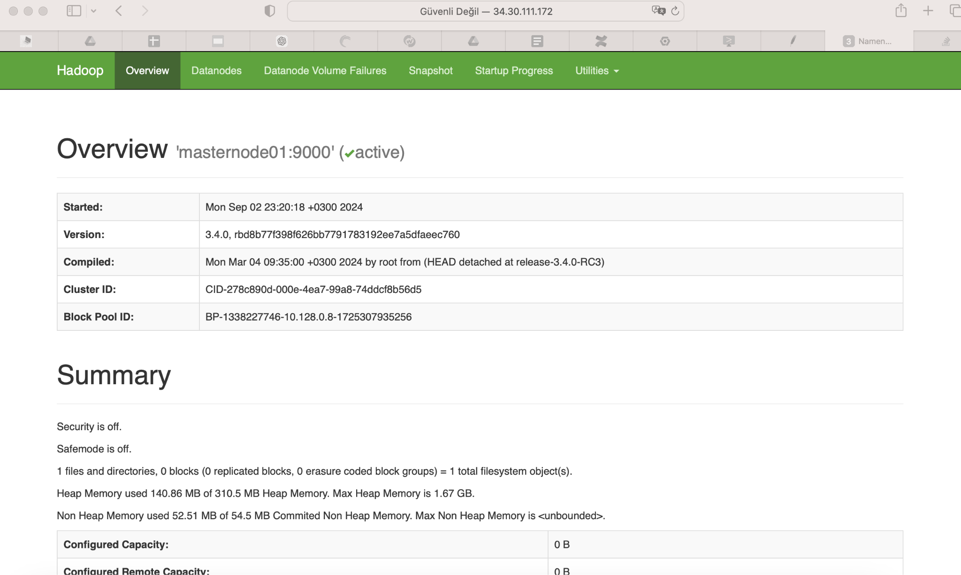
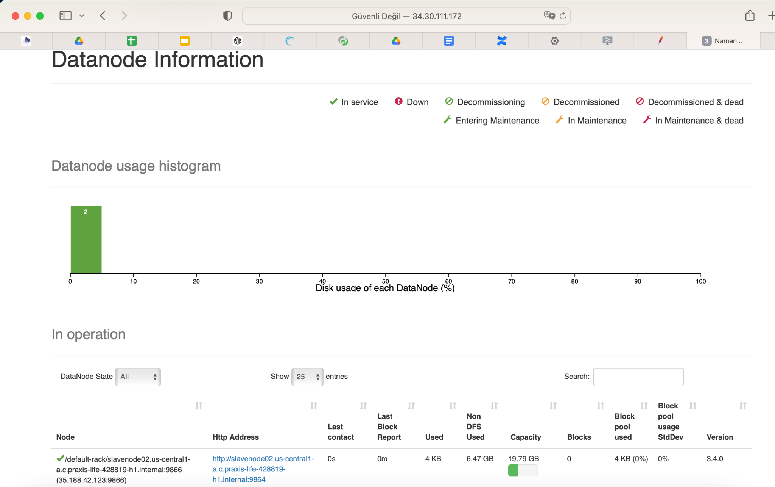

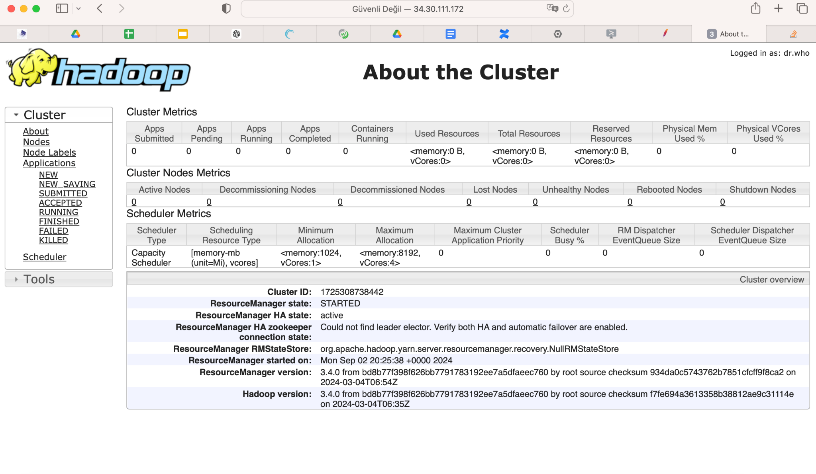
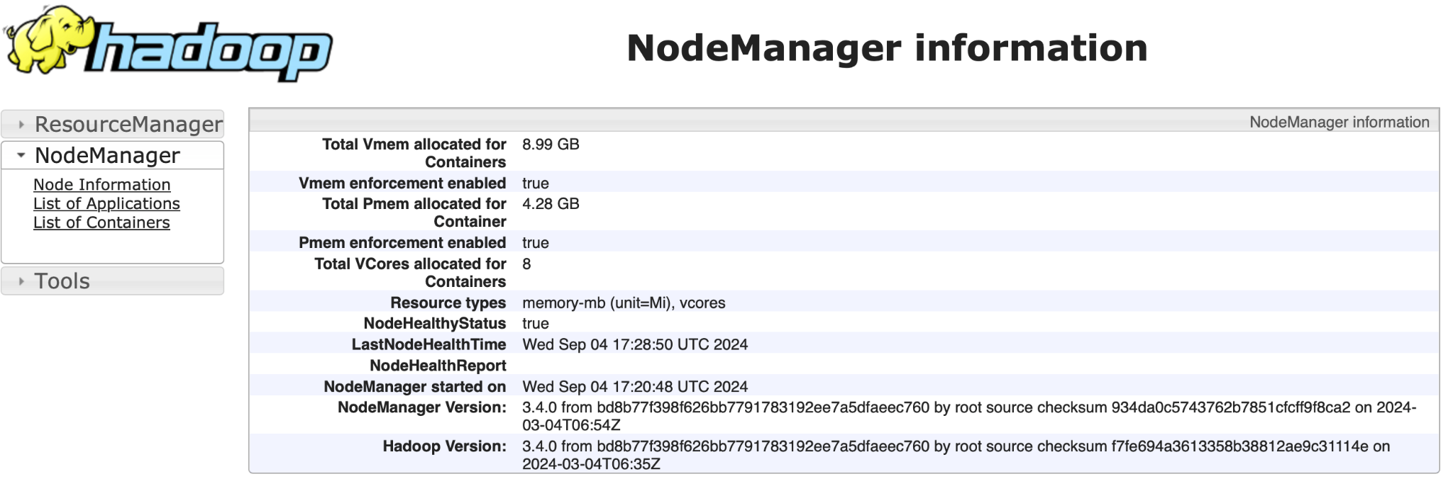

Clusterdaki tüm servisleri durdurmak için ise stop-all.sh komutu kullanılır.

